Cambé, 19 de outubro de 2020.

Pedido de Informação nº. 13/2020.

Exmo. Sr. Presidente da Câmara Municipal de Cambé, do Estado do Paraná.

O Vereador que esta subscreve, usando das atribuições que lhe são conferidas conforme o art. nº 169 e parágrafos do Regimento Interno desta Casa e art. 30 e parágrafos da Lei Orgânica do Município de Cambé, requer o envio de Oficio ao Prefeito Municipal, para que preste as seguintes informações a respeito :considerando que a escola de panificação localizada no Jardim Tarobá ,vinha prestando um serviço relevante a comunidade cambeense.
Solicito ao senhor prefeito as seguintes informações:

a) - Qual o motivo da desativação da mesma?

b) - Como e onde estão os equipamentos e mobílias da casa?

c)- Tem previsão para a reativação?

Sem mais para o momento e certo de ser atendido, desde já agradeço.

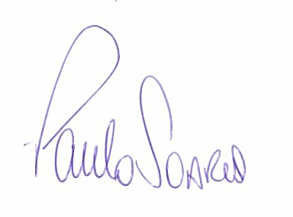
PAULO SOARES

VEREADOR

